Министерство образования и науки Российской Федерации

Федеральное бюджетное государственное образовательное учреждение высшего профессионального образования

Сибирский государственный аэрокосмический университет

имени академика М.Ф. Решетнева

Кафедра инженерной экологии

**Лабораторная работа №3**

**По Инструментальные средствам информационных систем**

**Выполнила:** Окладникова А.Р

студентка 4 курса, группа № БИСЗ 20-01

зачетная книжка № 201214022

**Преподаватель:** Сафиуллина Н.Ф.

Красноярск 2023

**Решение.**

**Задание 1.**

1) Напишите команду получения справки по командам pull, run и exec.

2) Что делают команды pull, run и exec?

Ответ:

1. docker pull

Команда **docker pull** скачивает образ из docker registry. По умолчанию docker скачивает образы из публичного репозитория Docker Hub. Но можно создать свой репозиторий и настроить докер, чтобы он работал с ним.

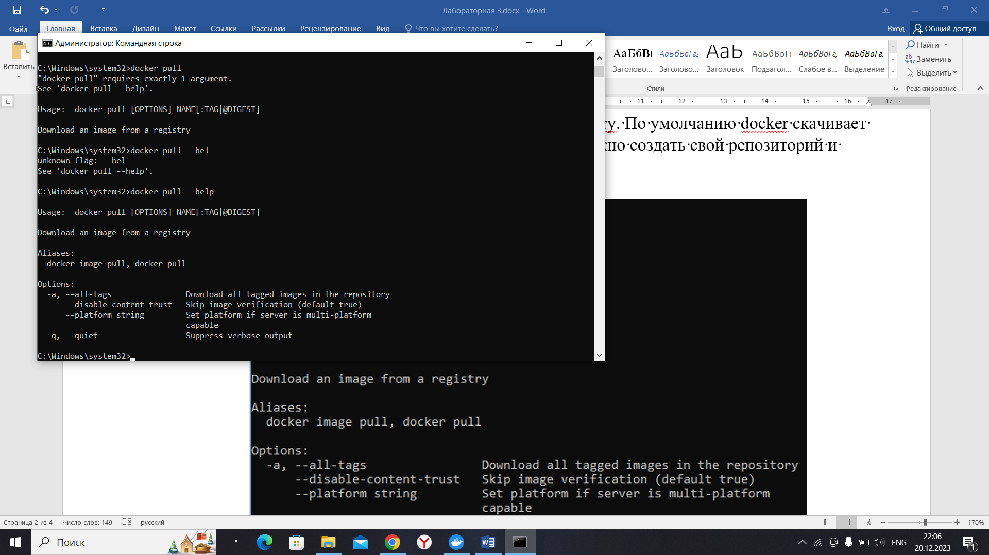

1. docker exec

Команда docker exec используется для выполнения команды в запущенном контейнере.

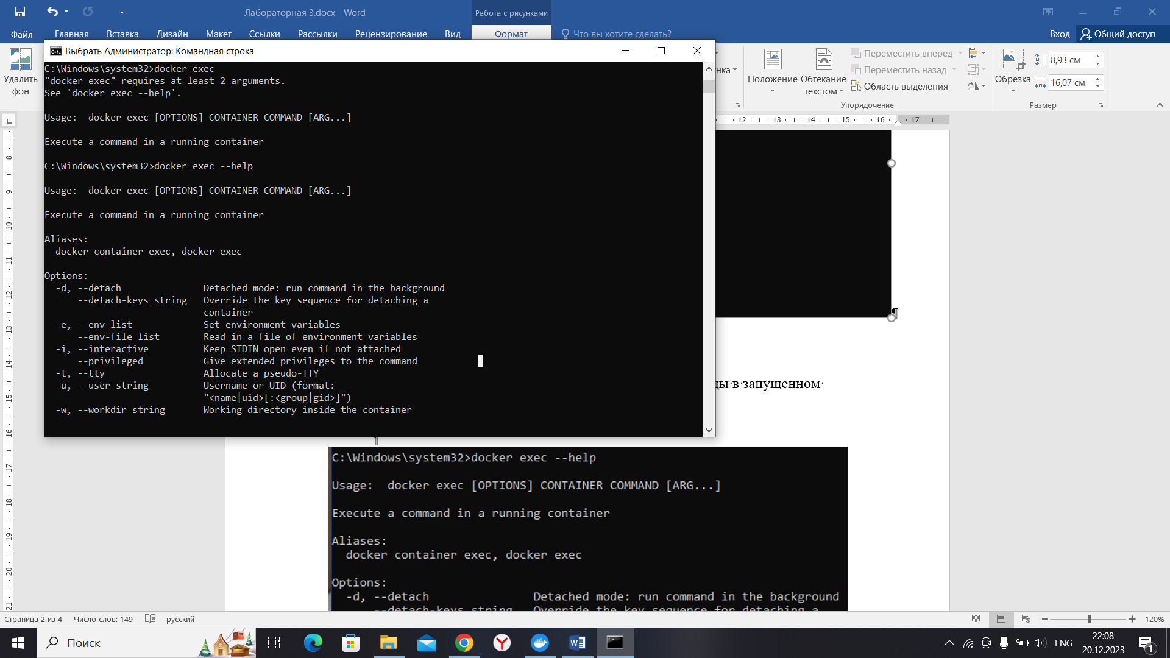

1. docker run

Команда **docker run** берет образ и запускает из него контейнер.

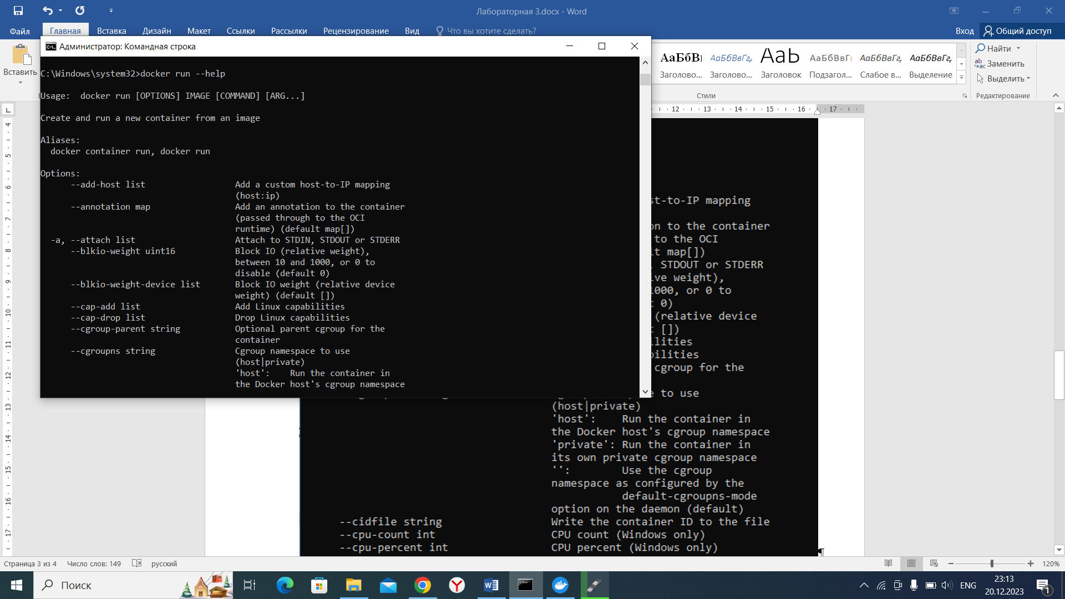

**Задание 2.**

1) Напишите команду, которая:

Скачает и установит контейнер MongoDB версии 5.0 (если не будет запускаться, вместо 5.0, можно написать latest, чтобы установить последнюю версию)

Назовите контейнер my-mongo.

Ответ:

docker pull mongo:5.0 // latest по необходимости

docker run --name my-mongo -d mongo:5.0 //если надо последней версии, то 5.0 не указываем

**Задание 3.**

1) Запустите консоль MongoDB.

2) Узнайте версию своего MongoDB.

3) Найдите команду или функцию выхода из консоли.

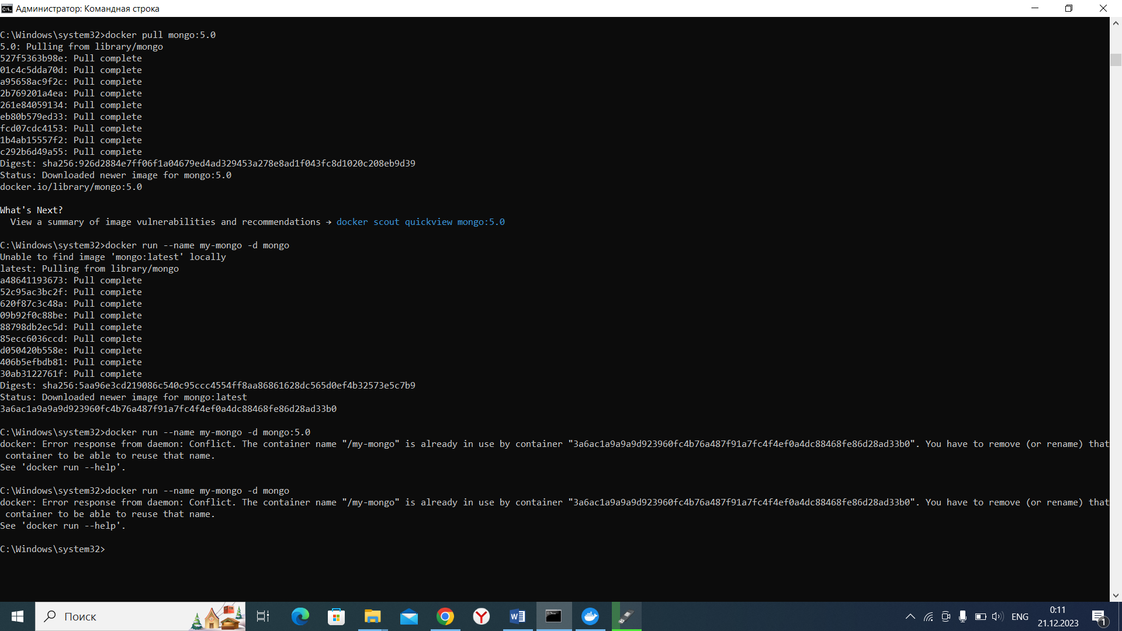

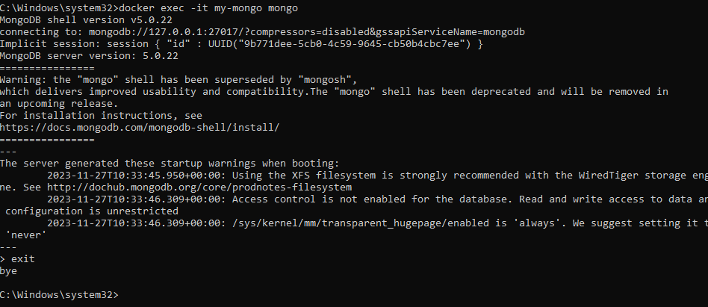

Версия MongoDB:5.0.22

Выход из консоли осуществляется командой exit.